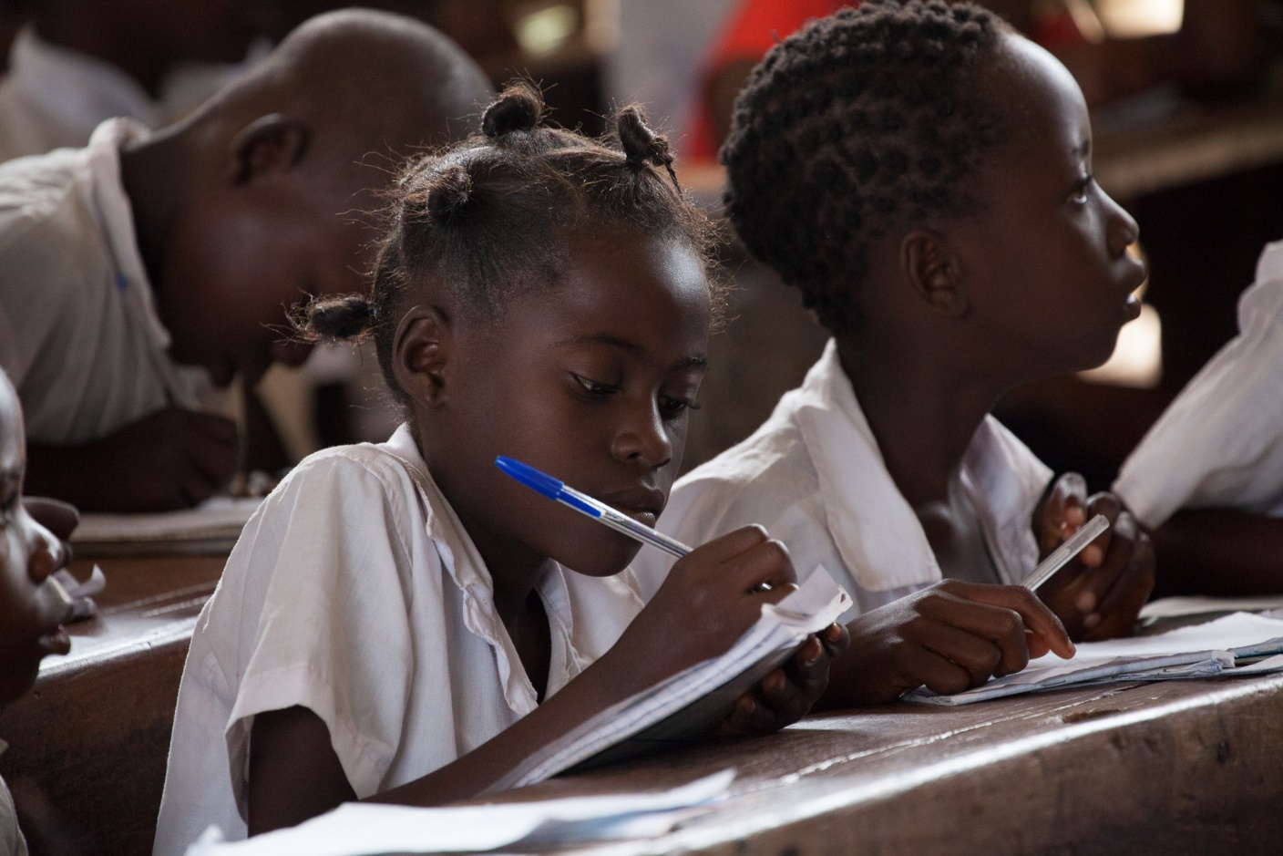 | Fondation Bourses Mabele  Beurzen voor Mabele  dankt de kwissers van Werelwinkel Deurne voor hun steun

De jonge, beloftevolle Congolese meisjes en jongens die in Kasongo-Lunda o.a. met de steun van het Mabele-project van Xaveriuscollege lager en secundair onderwijs hebben gelopen, verdienen het om daarna verder te studeren aan de universiteit of hogeschool in Kinshasa. Om als ingenieur, arts, verpleger, juriste, … mee het verschil te kunnen maken in het Congo van morgen.
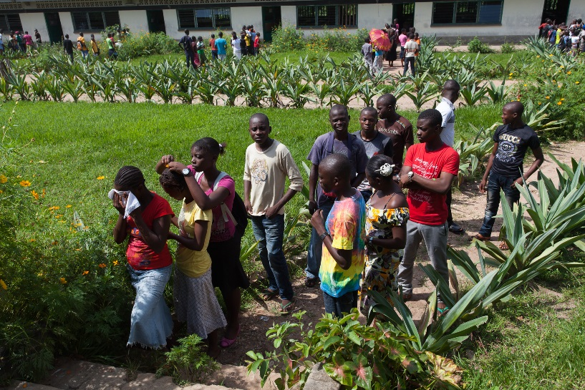
Elk jaar ziet het N’temocollege dat voor enkele van zijn sterkste leerlingen het verhaal stopt na het middelbaar onderwijs wegens geen geld om verder te studeren; hetzelfde scenario in de school voor verpleegkundigen van Zuster Ria, het ITM.
Daarom startten we in 2013 een studiebeurzenfonds op van oud-leerlingen en vrienden van het Xaveriuscollege voor oud-leerlingen van Kasongo-Lunda.
Zesdejaars van het N’temocollege maken zich klaar voor de namiddagles.
We begonnen erg kleinschalig met het steunen van twee leerlingen, één uit N’temo en één uit de plaatselijke verplegersschool. Isabelle, een oud-leerling wiskunde-wetenschappen van het N’temocollege, die een opleiding Informatica aan UniKin startte en dit jaar zou moeten kunnen afstuderen, Dieudonné die onderwijs en administratie verpleegkunde studeerde en Gautier (‘Gigi’) die klassieke filologie in Kinshasa studeert en al volop stage loopt als leerkracht. Hij droomt ervan om in zijn N’temocollege te kunnen terugkeren als leraar Latijn.
Door ‘Beurzen voor Mabele’ wordt het inschrijvingsgeld, de syllabussen, het examengeld en de reis van hun dorp naar Kinshasa gefinancierd. En dat gedurende de volledige duur van hun studies. Wij steunen deze studenten niet alleen financieel, maar zorgen er eveneens voor dat ze goed omkaderd zijn zodat ze de overstap van hun vertrouwde plattelandsdorp naar de grote hoofdstad Kinshasa goed aankunnen.
De opvolging gebeurt via e-mail en de plaatselijke contactpersonen zuster Ria Van der Sijpe, directrice van de verplegersschool, Claude Moyo, directeur van het N’temo college en Gérard Triaille (contactpersoon Servico Kinshasa).

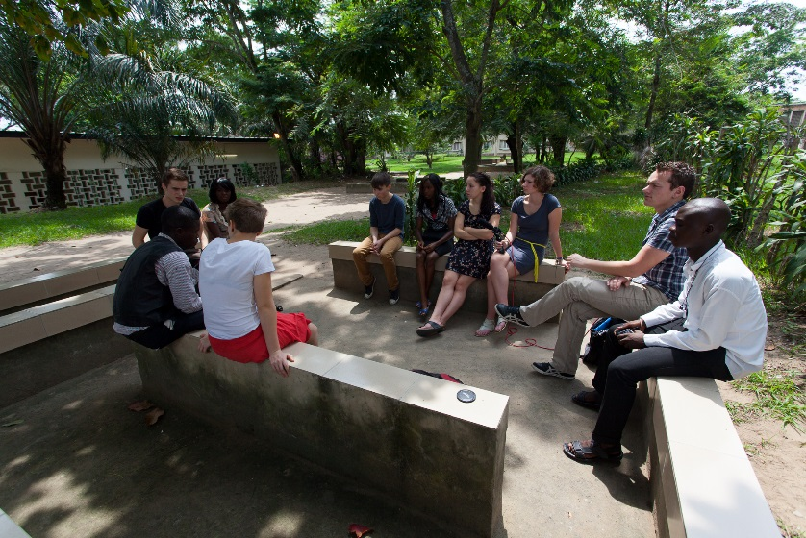
Kandidaten voor de beurs worden eerst gescreend om te zien of ze aan alle voorwaarden voldoen. Ze hebben alles in huis om verder te studeren, maar zouden deze droom zonder financiële steun niet kunnen waarmaken. Daarom hebben wij de ‘Beurzen voor Mabele’ opgericht om beloftevolle jongeren zoals Isabelle, Dieudonné en Gigi de kans te geven om verder te studeren. Zij komen allemaal uit Kasongo-Lunda (de streek die al meer dan 25 jaar door het Xaveriuscollege wordt gesteund). Voorwaarde voor het verkrijgen van de beurs is dan ook dat ze slagen en daarna terugkeren naar hun geboortedorp om daar hun talent en kennis te verspreiden.
Oud-lln van N’temo praten met Xaverianen op de campus van Unikin.
Een stukje uit een brief van Isabelle na haar eerste jaar in Kinshasa:
C'est avec plaisir que je vous écris cet émail pour partager avec vous comment se passe la vie estudiantine à l'Unikin. D'abord, l'UNIKIN est une meilleure Université de la République Démocratique du Congo. Ma 1ère fois que j'étais arrivée à cette Université, j'étais dépaysée parce que je ne connaissais personne et au fur et à mesure, je m'étais cas même habituée. J'ai rencontré tout genre de personnes, c'est vraiment l'univers.
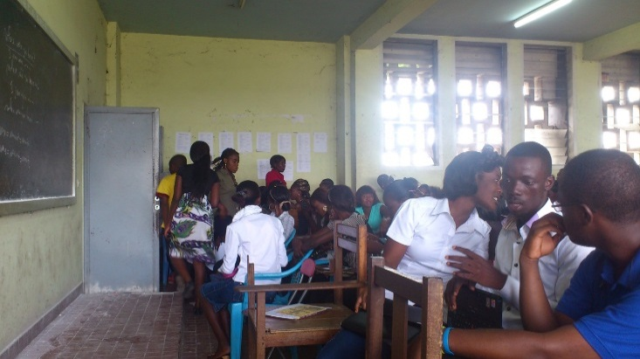
Ma faculté a au moins 6 départements, c'est la faculté de sciences et moi je suis dans une de ses départements. Dans ma faculté, il y a carence d'auditoire, les auditoires sont insuffisants pour toutes les promotions de départements de ma faculté.
On se partage des auditoires, deux promotions par auditoire et on étudie par intervalles c.à.d on n'étudie pas tous les jours, une promotion étudie les jours pairs et une autre promotion, les jours impairs.
Namens onze studenten in Kinshasa danken we de Wereldwinkel van Deurne en alle kwissers van vanavond voor hun steun aan dit project. Wie graag de nieuwsbrief van dit project in zijn mailbox krijgt; vragen, ideeën of bedenkingen heeft, kan ons bereiken op fondation@xaco.be.

Indien u graag meehelpt om ervoor te zorgen dat meer jongeren verder kunnen studeren kan u een overschrijving maken naar BE43 4352 0990 0101 van HUBEJE,  Koninginnelaan 141, BE 1030 Brussel,  met de vermelding Project 951 Mabele, Fondation Bourses.  (Uw gift is fiscaal aftrekbaar vanaf €40.) | 